胖胖熊國際事業有限公司急需建模師、3D美術人員和專案管理師
- 職缺說明：(上班時間／地點：高雄市)
- 【建模師】
需求：需綁骨架、具備美術基礎
工作經驗：1年以上
擅長工具：maya、zbrush
工作技能：繪圖工具與軟體操作
薪資福利：3萬以上、勞健保、退休金、三節獎金、不定期餐敘、國內外員工旅遊
若有作品可於面試時一併攜帶
有相關經驗請填寫於履歷上
- 【3D美術人員】
需求：具備美術基礎和3D概念
工作經驗： 1年以上
擅長工具：photoshop、illustrator、maya、zbrush
工作技能：繪圖工具與軟體操作
薪資福利：3萬以上、勞健保、退休金、三節獎金、不定期餐敘、國內外員工旅遊
若有作品可於面試時一併攜帶
有相關經驗請填寫於履歷上
- 【專案管理師】
需求：撰寫政府標案、業務提案和補助計畫能力、協調溝通能力、口條清晰
期望：對工作有熱情和忠誠度
工作經驗：1年以上
薪資福利：3萬以上、勞健保、退休金、三節獎金、不定期餐敘、國內外員工旅遊
若有作品可於面試時一併攜帶
有相關經驗請填寫於履歷上
- 應徵方式：
聯絡人：陳小姐 07-336-8333#2894
聯絡人email：gobbychen@iii.org.tw
應徵方式：主旨務必填寫(您的姓名)應徵(公司名)(職缺名)，主旨和以下內容未按格式者恕因無法判別而不接受。
範例：主旨 李大仁應徵胖胖熊國際專案管理師
信件內容
企業名 | 職缺 | 姓名 | 電話 | Email
胖胖熊 | 專案管理師 | 李大仁 | 0931-000000 | leeda@gmail.com
附件：掃描或拍照的親筆簽名的個資同意書 (詳附件)
- 公司介紹
- 公司名稱：胖胖熊國際事業有限公司(高雄)
- 公司官網：http://www.fbook.com.tw/index.php
- 簡 介：胖胖熊國際事業有限公司未來將致力於兒童圖書與數位學習教材、出版及3D AR互動教材發展與推廣。並結合傳統優良圖書出版行銷，且開發南部唯一多元互動式胖胖熊親子網。胖胖熊親子網以分享最多最優質的資訊為目標，強調親子教育的重要性，並且定期分享免費的歌謠、親子百科、故事及小遊戲等資訊，創造教育的優質環境。
- 產 品：親子圖書(相關兒童及學齡前書籍銷售)、數位內容建置與出版、幼兒才藝、美勞材料、音樂律動、故事分享、腦力開發、自修評量、手作DIY、企業系統網站建置、電子書製作、動態場景教學服務、親子塗鴉互動服務、塗鴉創作教學服務，幼兒AR動態教學之零售增值商業模式等服務。
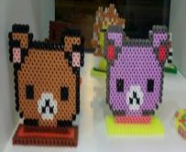 | 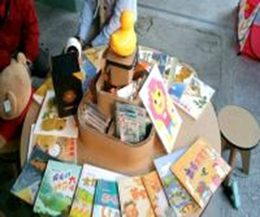 |  |  | 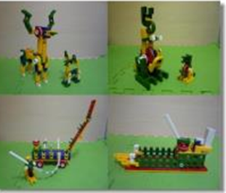
手作DIY拼豆 | 親子圖書 |  |  | 腦力開發
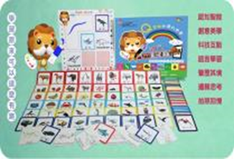
Q毛獅的奇幻世界3D AR學習圖卡 |  |  | 3D AR彩繪拼圖
 |  | 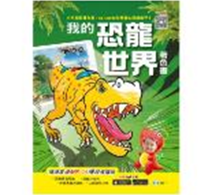 |  |  | 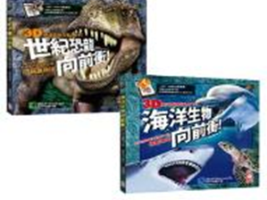
3D AR互動遊戲書 |  | 3D AR著色互動遊戲書 |  |  | 3D AR互動遊戲書

